
Interešu izglītības nodarbības apraksts
Autors Ieviņa Ziemane
Interešu izglītības joma | Veidošanas radošā industrija
Interešu izglītības pulciņš | Polimērmāla veidošana
Mērķauditorija (vecuma grupa) | 7-18gadi
Nodarbības tēma | Dažādu formu un faktūru pielietošana polimērmāla saldumu izveidē.
Nodarbības mērķis | Sekmēt audzēkņu veidošanas pamatu praktisku apguvi, iepazīstot veidošanu kā vizuāli telpisku pasaules izziņas avotu un izteiksmes veidu.
Nodarbības uzdevumi | Saldumu izgatavošana no polimērmāla ,  Pielietot dažādus izgatavošanas paņēmienus,  Audzēkņos rosināt meklēt un attīstīt jaunas kreatīvas idejas.
Nodarbības ilgums | 3h
Nodarbībai nepieciešamie mācību līdzekļi / izejmateriāli | Polimērmāls : gaišas krāsas tonis, pēc pašu izvēles krāsu tonis, sausie pasteļkrītiņi, otiņa, škidrais polimērmāls, veidošanas rīki, krāsniņa.
Sasniedzamais rezultāts  (minēt arī kāda būs atgriezeniskā saite no izglītojamajiem) | Radīt audzēkņos izpratni par krāsām, formu, plastiskumu un virsmu dažādību.  Attīstīt analītiskās spējas, vērojot un salīdzinot dažādas formas priekšmetus.  Sagatavot audzēkņus darba patstāvīgai realizēšanai.  Spēj novērtēt savu darbību un sasniegto rezultātu, mācās saskatīt pozitīvo sasniegumu savā un citu darbā.
Nodarbības apraksts (var pievienot attēlus/linkus / prezentācijas u.c.  uzskates materiālus kā pielikumus) | Aktualizācija: Pedagogs vizuāli parāda vairākus saldumu veidus, veidotus no polimērmāla un palūdz pastāstīt kādus instrumentus un materiālus ir jāizmanto produkta izveidei.  Iepriekšējo zināšanu atkārtošana:  1. Pedagogs jautā audzēkņiem; “Kādus instrumentus izmanto un kādus var aizvietot ar citiem?  2. “Kāda ir darbību soļu secība izstrādājuma veidošanai?”  1. Svarīgi, ka audzēkņi nosauc vairākus instrumentus un materiālus.  2.Audzēkņi nosauc darba soļu secību, ko pēc kā veic,  papildinot, kādus citus instrumentus vai materiālus varētu izmantot.  Apjēgšana: Ar audzēkņiem veidojam diskusiju un pārrunājam katru  soli, lai noskaidrotu ko jau zinām un kādi vēl instrumenti/materiāli ir pieejami, bet nav izmantoti līdz šim.  Lietošana: Audzēkņi darbojoties individuāli veido polimērmāla salduma paraugu pēc pārrunātajiem soļiem .  1.  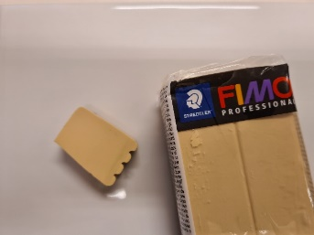  2.  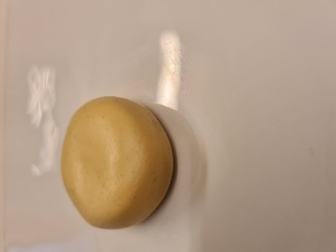  3.  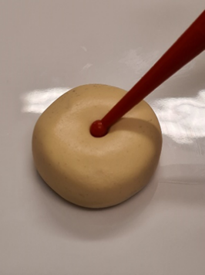  4.  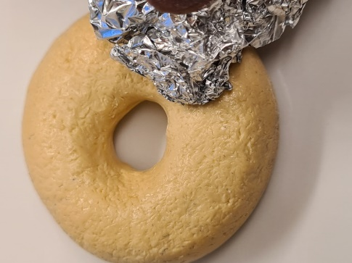  5.  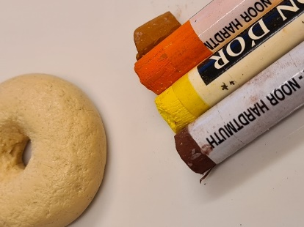  6.  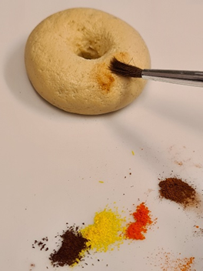  7.  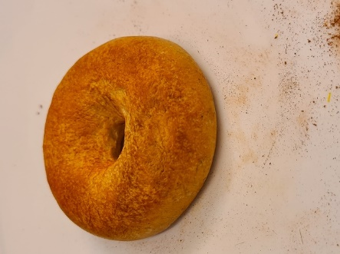  8.  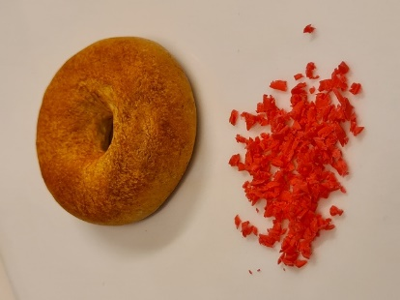  9.  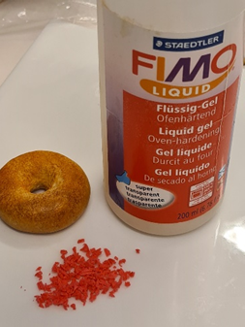  10.  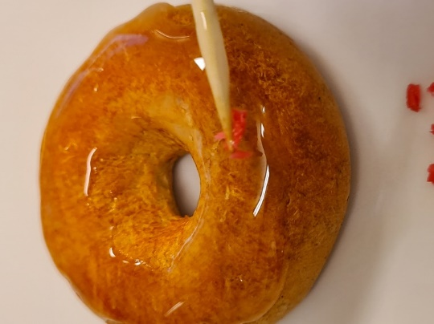  11.  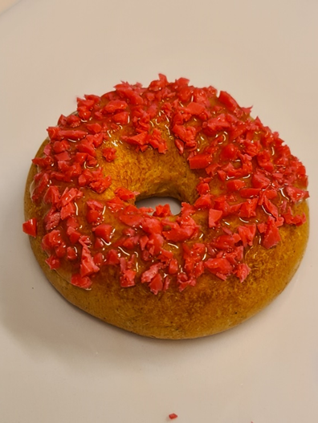  2.Audzēkņi apkopo informāciju un pilda uzdevumu 80 minūtes.  3. Pedagogs piedāvā skolēniem atbalstu, ja tas ir nepieciešams.  Refleksija: Nodarbības beigās izveidotos saldumu paraugus izvieto visiem pārskatāmā vietā un noskaidro, ko jaunu audzēknis ir uzzinājis pēc  šodien veiktā uzdevuma.
Piezīmes/ ieteikumi/komentāri nodarbības organizēšanai | Jāparedz laiks polimērmāla termiskai apstrādei-30min.

